## U-Net: Convolutional Networks for Biomedical Image Segmentation

## 背景說明

### 前言

當時典型卷積神經網路(convolutional networks)的用途就是分類任務，當中輸出的圖像是個別類別標籤。但在許多影像任務中，特別是在生物醫學影像處理上，期望的輸出應包含位置(localization)，意思是類別標籤(class label)應該分配給每一個像素(each pixel)。另一方面，生物醫學任務中通常無法獲得數千張訓練用的圖像。因此，Ciresan等人訓練了一個網絡，於一個滑動視窗設置(a sliding-window setup)之中通過提供像素周圍的局部區域（patch）作為輸入來預測每一個像素的類別標籤，這個網絡有兩個優點：

1. 輸出結果可以定位出目標類別的位置。
2. 由於輸入的局部局域(patches)的訓練資料遠大於訓練圖像的數量，相當於進行了數據的增強，間接解決了生物醫學影像數量少的問題。

但是使用這個方法的神經網路也有兩個很明顯的缺點：

1. 網絡運作很慢，因為這個網路必須訓練每一個局部區域，並且因為局部區域之間的重疊(overlapping)而產生很多冗餘(redundancy)，這樣會導致同樣特徵被多次訓練，造成資源的浪費，導致訓練時間的加長且效率也會有所降低，雖然神經網路經過多次訓練同一特徵後，會加深對這個特徵的印象，因而準確率也會上升，但是套用在這個網絡之中，實際做法就是把一個圖片複製50張出來，然後用這50張圖片去訓練網絡，雖然資料集增大了，但後果是神經網絡會出現過度擬合，意思是神經網絡對訓練圖片很熟悉，但是換了一張圖片，神經網路就有可能分辨不出來了[1]。
2. 定位準確性與獲取上下文資訊不可兼得，大的局部區域需要更多的最大池化(max-pooling)，但這樣做會降低定位的準確性，因為最大池化會丟失目標像素與周圍像素之間的空間關係，而較小的局部區域只能看到很小的上下文資訊。

在這篇論文之中，它在原有的全卷積網絡(FCN, fully convolutional network)中提出了一個更好的架構。他們對這個網絡進行了修改和擴展，使得這個網絡只需要很少的訓練圖像就可以取得更加精確的分割，而因為其結構像U字型，所以也被稱為U-net，下圖就是U-net的結構。

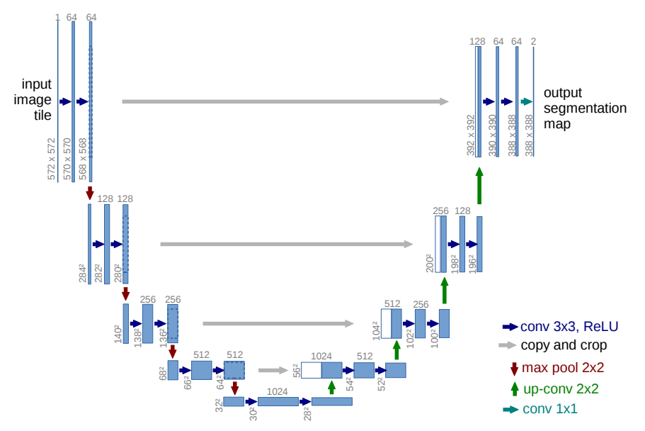

### 動機與目的

U-net是為了解決醫學圖像分割的問題，而醫學影像有以下4種特點[2]：

1. 影像語義(Semantic)比較下較為簡單，而且結構比較固定。例如腦部影像就使用腦部的CT和MRI影像，胸片影像就使用胸片CT影像，眼底影像就使用眼底OCT影像，都是一些固定的器官成像，而不是全身的影像。由於器官本身結構固定和語義資訊沒有特別豐富，所以高階語義資訊和低階特徵都顯得很重要。
2. 資料相較下數量較少，因為醫學影像的資料取得相對困難一些。
3. 多模態。相比自然影像，醫療影像具有多種模態。例如一個腦部醫學影像中CBF是腦血流量，而CBV則作用於檢測鉅細胞病毒的。
4. 可解釋性比較重要。由於醫療影像最終目的是協助醫生作出臨床診斷，所以影像分割的結果只告得出一個3D的CT影像有沒有病是遠遠不足夠應付日常挑戰，醫生想要更進一步知道，疾病實際在那一層與那一層的那一個位置，能不能得到疾病的體積。

影像分割簡單而言就是給予一張影像，透過網絡把影像上的物體分割出一個準確的輪廓，而語義分割基本上就是指對影像上自動分割並識別出影像中的內容，下圖就是語義分割的例子，例如給予一個騎摩托車的照片，網絡可以判斷後生成右邊的圖案，並且把紅色區域標註為人，綠色是車，黑色表示背景。U-net就是一種語義分割，以U型的結構以取得上下文與位置信息，而一開始的目的是為了解決細胞層面的分割任務。

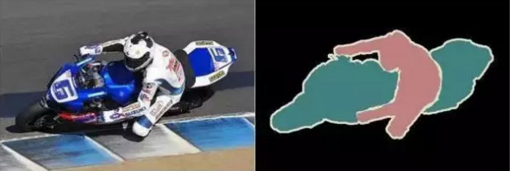

## 方法

### U-net 架構

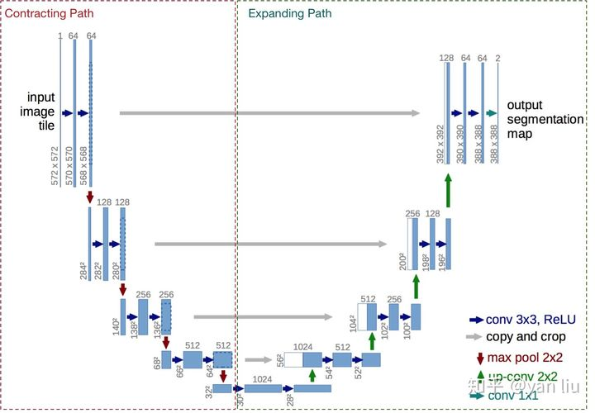

U-Net的U形結構如上圖所示，是一個全卷積網路，所謂全卷積網絡即使用了卷積網路(CNN)取代了全連接層，因為全連線層必須固定影像大小，但卷積不用，所以使用者可以輸入任意大小的圖片，而且輸出同樣是圖片。[3]U-net跟FCN都是編碼器(Encoder)與解碼器(Decoder)結構，圖中左邊的編碼器負責特徵提取，並且慢慢減少池化層(pooling)的空間維度，而論文中將這一部份叫作壓縮路徑(Contracting Path)，而圖中右邊解碼器則是用作慢慢修復物體的細節和空間維度，在論中將這一部份叫作擴展路徑(expansive path)[4]。

#### 壓縮路徑Contracting Path

如上圖所示，左邊會輸入一張572 X 572邊緣經過鏡像操作的圖片(input image tile)，但是輸出到下一層就變成了570 X 570，這是因為藍色箭頭代表進行了一個3 X 3的卷積操作，並且stride是1，padding策略是valid，所以每次進行該操作以後，輸出的Feature Map圖片大小會減2。紅色箭頭代表2 X 2的max-pooling操作，與此同時的padding策略也是valid，意思即如果pooling之前的Feature Map的大小是奇數，就會損失一些資訊 。所以一開始要選取合適的大小的圖片輸入，因為2 X 2的max-pooling運算元適用於偶數像素長寬的影像。壓縮路徑由5個block組成，每一個block使用了3個卷積和1個Max Pooling降採樣，每次降採樣之後Feature Map的個數乘2，因此有了圖中所示的Feature Map尺寸變化。最終得到了尺寸為 32 X 32的Feature Map。

##### 邊緣經過鏡像操作的圖片 Input Image Tile

因為論文中面對的任務的原始圖像的尺寸都是 512 X 512的，為了能更好的處理圖像的邊界像素，U-Net使用了鏡像操作(Overlay-tile Strategy)來外推將會缺失的上下文。鏡像操作即是給輸入的圖像加入一個對稱的邊框，U-net使用的策略是通過感受野去確定其邊框寬度。因為有效卷積是會降低Feature Map的解析度，與此同時又希望 512 X 512 的圖像的邊界點能夠保留直到最後一層的Feature Map，所以需要通過加邊的操作增加圖像的解析度。這個策略的意思是，對黃框部份進行預測時，需要藍框部份提供背景關係資訊，以獲得更準確的預測。[5]

##### 有效(Valid)卷積

3 X 3卷積核(filter)的移動範圍的其中一種移動模式，當中有3種模式，分別是full、same和valid。 在U-net中使用的是有效模式(valid mode)，即只有當filter全部在image裡面的時候，才進行卷積運算。

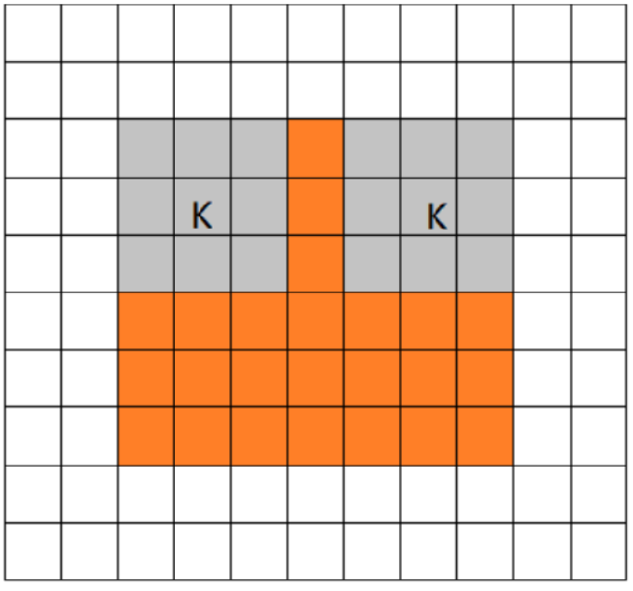

#### 擴展路徑 Expansive Path

同樣由4個block組成，綠色箭頭代表每個block開始之前通過反卷積將Feature Map的尺寸乘2，與此同時將其個數減半，然後和左邊相對應的壓縮路徑的Feature Map合併，由於左邊的壓縮路徑和右邊的擴展路徑的Feature Map的尺寸不一樣，所以灰色箭頭表示U-Net通過將壓縮路徑的Feature Map裁剪到和擴展路徑的Feature Map相同尺寸，即左邊Feature Map的虛線部份進行歸一化。這個做法的原因是因爲向上採樣雖然可以補足一些圖片的資訊，但是資訊補充必然不完全，所以還需要與左邊解析度比較高的Feature Map相連接起來，等同在高解析度和更抽象特徵之間做一個折衷，因爲隨著卷積次數增多，提取的特徵也更加有效和抽象，然後把它與左邊不太抽象但擁有更高解析度的Feature Map進行連接。擴展路徑的卷積操作同樣使用有效卷積，最終得到的Feature Map的尺寸是 388 X 388。最後，使用一個1X1的卷積做分類，由於該任務是一個二分類任務，所以用的是兩個神經元做卷積，所以網路最終有兩個輸出。

##### 反卷積 Deconvolution[6]

一般卷積之中，輸入藍色4 X 4圖片，Filter大小為3 X 3(參數設定為padding = 0，stride = 1)，就會輸出綠色2 X 2的Feature Map，如下圖。

反卷積意思是把普通的卷積反過來做，如下圖一樣，輸入一個藍色2 X 2 Feature Map前，把Feature Map周邊其他像素填滿0變成一張6 X 6的圖，Filter大小和參數和前面的3 X 3 Filter一樣，相當於將上圖完全倒過來。



##### 彈性變換[7]

由於深度神經網絡的學習能力非常強，如果沒有大量的訓練資料，會造成過度擬合，訓練出的模型難以實際應用。因此，在一些沒有足夠樣本數量的情況下，可以通過變換已有的樣本，來人工增加網絡的訓練樣本。在這篇論文中使用了彈性變換作為資料增強(Data Augmentation)的方法，首先因為論文目標是處理細胞組織的影像，而實際上細胞組織的邊界每時每刻都會發生不規則的變形，所以這種彈性變形的增廣是非常有效去訓練網絡，其次學習這種變形的不變性，就可以在資料集很小的情況下，使網路訓練成遇見彈性形變還是可以準確的檢測。

## 實驗結果

### 生物醫學影像分割

上圖是U-net於電子顯微鏡記錄中分割出神經元結構的分割成績，資料來源是由EM分割挑戰提供，這個挑戰是從 ISBI 2012開始，在論文發表的當時(2015)依舊開放，訓練資料是一組來自果蠅幼蟲腹側腹側神經索（VNC）的連續切片透射電鏡的30張影像( 512 X 512像素)，每張訓練影像都附帶一個對應細包(白色)和膜(黑色)的完整標注的分割圖，最終將預測的膜概率圖(predicted membrane probability map)發送給組織者來獲得對方對網絡的評估，經過一系列的計算以三個方面作出評估分別為warping error、Rand error和pixel error，U-net無需進行任何進一步的預處理或後處理即可獲得0.0003529的warping error和0.0382的Rand error。

### 細胞分割

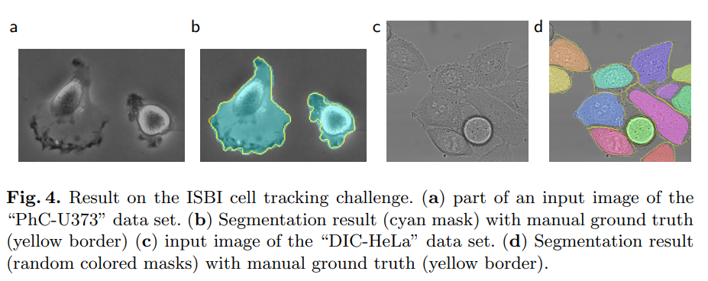

上圖是U-Net應用於光學顯微圖像中的細胞分割任務，這是ISBI細胞跟蹤挑戰賽2014和2015的一部分。圖a為「PhC-U373」資料集，圖b為分割結果其中黃色框為人工真實結果，U-net的平均IOU(intersection over union)為92%，遠高於第二名的83%。圖c為「DIC-HeLa」資料集，圖d為分割結果其中黃色框為人工真實結果，其平均IOU為77.5%，遠遠高於第二名的46%，下圖為比賽結果。

## 系統優缺點說明

U-net架構於當時在不同的生物醫療分割應用中取得了非常好的性能，加上使用了彈性變形的資料增強方法，它僅需要非常少的標注圖像以供訓練，並且在NVidia Titan GPU (6 GB)上只需要10個小時的合理訓練時間，就可以使用，符合應用於前文寫到有關醫療影像的特徵。

U-net最重要的影響是它的U型結構和當中skip connection，U型結構實際可看成Encoder和Decoder的結構，U-net的Encoder向下採樣四次，Decoder則對稱地向上採樣四次，其結果使得從Encoder得到的語義特徵圖可以回復到原圖片的分辨率。而skip connection則保證了最後回復出來的特徵圖融合了更多底層的特徵，與此同時也使得不同比例的特徵得到融合，從而可以進行多呎度預測。

論文的U型結構使用了5層，為什麼是5層論文沒有詳細說明，可能當時只是一個巧合，因為後續的一些新模型也不一定是5層，淺層的結構可以抓取圖像的一些簡單特徵，例如邊界、顏色，而深層的結構則比較能抓到圖像的一些抽像特徵[8]，因為根據不同深度的U-net的表現，可以看出不一定是越深越好，這是因為不同層次的特徵的重要性對不同種類的數據集(data set)不一定一樣，意味層在論文中提出的5層結構，並不一定對所有的數據集的分割問題都是最佳答案。

# nnU-Net: Self-adapting Framework for U-Net-Based Medical Image Segmentation

## 背景說明

### 前言[9]

U-net自2015年提出以來其論文已經被引用過數千次，是一種備受關注的成功的編解碼網路。其編碼器部分的原理與傳統的CNN相像，同樣以減少空間資訊作為代價，連續地聚集語義資訊。由於在分割過程中，網路的成功在於語義和空間資訊，所以必須以某種方式恢復過程中丟失的空間資訊。當時的U-Net透過解碼器來實現這一個目的，解碼器除了接收來自「U」型底部的語義資訊外，並將這些資訊透過跳過連接(skip connection)直接從編碼器獲得的更高解析度特徵圖(Feature Map)進行重新組合，與其他分割網路不同，這使得U-Net能夠很好地分割精細結構，由於U-net的直接和成功的架構，它很快發展成為醫學圖像分割中的基準(benchmark)，但由於U-net在應對不同問題的適應性有很大的自由度，同時不同的選擇並不是相互獨立，並對網絡的整體性能有很大的影響，所以每年都會有大量的新方法提出以處理多樣化的資料集(data set)，然而這種不斷增長又愈來愈錯綜複雜的方法，使得事情越來越難以捉摸。此外，許多提出的方法又未能在提出的論文之外進行推廣，間接妨礙了於新資料集上開發分割演算法的過程。

### 動機與目的

目前醫學圖像分割(Medical Image Segmentation)主要採用深度卷積神經網絡(CNNs, Deep Convolutional Neural Networks)。然而，基於前述每個分割基準似乎都需要專門的結構設計和訓練方案，以實現較具競爭力的性能，導致該領域出現大量相關論文，但這些論文通常僅對少數數據集，甚至僅對單一數據集實現了有限驗證，導致研究人員越來越難以確定這些方法在有限的情況下是否能夠實現其描述的優越性能。由此衍生出了醫學分割十項全能賽，其旨在專門解決這個問題，參賽者被要求創建一個演算法，應用在10個對應人體不同實體的數據集，這些演算法只允許在全自動情況下可以動態地適應特定的數據集。

論文的作者認為過多的人為調整網路結構，會導致網絡對於特定資料集的過度擬合，即該網絡對特定問題有強烈的依賴性，這種優化反而導致十分困難地求取一個普適的方法，論文提出非網路結構方面的影響可能對於分割任務結果的影響更大。

## 方法

論文提出了nnU-Net (no-new-Net)框架，它只使用一組三個相對簡單的U-net模型，即2D U-Net、3D U-Net和U-Net Cascade，當中只對原始U-net(original U-net)的微細修改，同時省略了最近提出的新擴展，例如使用殘差連接(Residual Connections)、密集連接(Dense Connections)或注意機制(Attention Mechanisms)。nnU-Net會自動根據給定的圖像幾何(Image Geometry)結構調整整體結構。nnU-Net框架徹底地定義了圍繞這三個模型的所有其他步驟，這些性能於網絡中可以獲得，也可以分別失去：

* 預處理(preprocessing)：重採樣(resampling)和標準化(normalization)
* 訓練(training) ：損失(loss)、優化器設置(optimizer setting)和數據增強(data augmentation)
* 推理(inference) ：基於補丁的策略(patch-based strategy)和通過跨測試時擴展模型(test-time augmentations and models)的集成
* 潛在的後處理(potential post-processing) ：如果適用則強制執行單一連通成分分析

### 網絡結構 Network Architectures

醫學圖像通常包含三個維度，這就是為什麽論文考慮使用基礎的U-net，即2D U-Net、3D U-Net 和 U-Net Cascade(U-Net級聯)。當中2D U-Net和3D U-Net都是輸入的全分辨率圖像(full resolution)。而U-Net級聯則首先使用低分辨率(low resolution)的圖像做一個粗分割，再使用全分辨圖像做細分割。與U-Net的原始公式相比，nnU-net的架構修改接近沒有，事實上這個框架著力於為上述三個模型設計一個自動訓練管道(automatic training pipeline)。這個網絡和原始的U-Net一樣，除了用leaky ReLUs替換了ReLU激活函數(activation functions)，並使用instance normalization代替了更流行的batch normalization作為歸一化方法。

#### 2D U-net

在處理3D醫學圖像分割的背景下使用2D U-net似乎直觀地並不是最佳選擇，因為無法被匯總(be aggregated)和考慮沿z軸的有價值信息。但是，有證據表示，如果數據集是各向異性(anisotropic)，則常規3D分割方法(conventional 3D segmentation method)的性能會下降。

#### 3D U-net

理論上使用整個患者的圖像(entire patient’s image)作出訓練，但實際上受到可用GPU內存量的限制，導致只能在圖像塊(image patches)上作出訓練。對於按每個患者的體素(voxel)數量而言由較小圖像組成的數據集，例如腦腫瘤的數據集，基於image patch的訓練並不是問題。但對於較大圖像例如肝，變成image patch則可能會有妨礙訓練，這是由於網絡結構的有限視野(limited field of view)而導致的，因為不能將足夠的上下文資訊(sufficient contextual information)收集到網絡之中，從而正確地區分肝臟和其他器官。

#### U-Net Cascade

為了應對3D U-net在大圖像尺寸的數據集上的缺陷，論文使用了一個級聯模型。首先要對降採樣的圖像(downsampled images)進行3D U-Net訓練(stage 1)。然後，將此U-net的分割結果上采樣(upsampled)到原始體素間距(original voxel spacing)，以一個熱編碼(one hot encoded)附加到輸入通道並傳遞到第二個3D U-Net以全分辨率進行訓練(stage 2)，即為下圖。

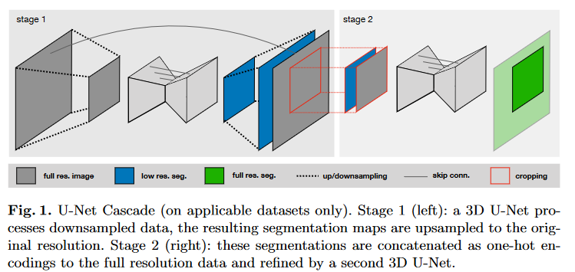

#### 動態調整網絡拓撲 Dynamic Adaptation of network topologies

肝臟的中間形狀為482 X 512 X 512，而海馬為36 X 50 X 35，因為圖像大小差異很大，輸入的patch大小、每個軸的pooling operations以及隱含的卷積層數的多少，都必須針對每一個數據集自動進行調整，以充分整合空間信息(Spatial Information)。除了動態適應圖像幾何形狀之外，還有一些硬件技術約束需要考慮，例如內存是否足夠，這方面的指導原則是動態地權衡批量大小(batch-size)與網絡容量。

對於2D U-net，已知此配置下需要輸入的補丁大小為256 X 256，在最高層中的batch size為42和30個feature maps，同時每個下採樣的feature map的數量將會加倍。這些參數將自動調整到每個數據集的中值平面大小(median plan size)，以便網絡有效地訓練整個切片。然後，將網絡配置為沿每個軸池化，直到該軸的feature map大小小於8，但最多不能超過6個池化操作(pooling operations)。

3D U-net在最高分辨率的圖層上和2D U-net一樣使用30個feature map，並使用基本配置input patch size為128 X 128 X 128，batch size則為2。由於內存的限制，不會增加input patch volume到超過1283 voxels，而是以patch size的長寬比例與以體素為單位的數據集的中值大小(median size)相匹配。如果數據集的中位數形狀小於1283，則我們將中位數形狀(median shape)用作input patch size，並增加batch size。和2D U-Net一樣，我們沿每個軸池化不多於5次，直到feature map的大小為8。

對於這三個網絡，將每個優化器步驟(optimizer step)處理的體素總數(即input patch乘以batch size)限制為最大數據集的5%。至於過量的案例，則以下限為2去減小batch size，最後得出下圖。

### 預處理 Preprocessing

#### 剪裁 Cropping

所有數據都裁剪到非零值區域，對大多數數據集如肝臟CT沒有影響，但會減少顱骨剝脫MRI(skull stripped brain MRI)的大小從而減少計算負擔。

#### 重新採樣 Resampling

由於CNN並不瞭解體素間距(voxel spacing)，但在醫學圖像中不同的掃描儀(Scanners)或不同的採集協議(acquisition protocols)通常會產生不同體素間距的圖像。為了使nnU-net能夠正確學習空間語義，所有圖像將會新採樣到其各自數據集的中間值體素間距(median voxel spacing)。

U-Net級聯是根據下列條件判斷其必要性，如果重采樣數據的中間值形狀(median shape)具有3D U-Net (batch size 為2)可以處理的input patch的體素的4倍以上，則可以使用U-Net級聯，並且此數據集將被重新採樣為較低的解析度，這是以降低解析度作為代價將體素間距增加2倍直到滿足上述標準為止。如果數據集是各向異性，則首先對較高解析度的軸(higher resolution axes)進行向下採樣，直到它們與低解析度的軸(low resolution axis/axes)匹配為止，然後才同時對所有軸進行向下采樣。

#### 歸一化 Normalization

因為CT掃描的強度等級是絕對的，所以所有CT圖像都會根據整個相應數據集的統計信息自動歸一化(automatically normalized)，即如果在數據集中找到CT的標籤，則所有強度值(intensity values)的收集都發生在訓練數據集，並通過收集這些強度值的百分位數對整個數據集進行歸一化，然後基於所有收集的強度值的平均值(mean)和標準偏差(standard deviation)對z評分(z-score)進行歸一化。對於找不到CT標籤的數據集，則簡單的把z分數歸一化。

如果裁剪使病人的平均體素大小(average size in voxels)於數據集中減少四分之一或更多時，則僅在非零元素的掩碼(mask of nonzero elements)內進行歸一化，同時該掩碼外的所有值均設為0。

### 訓練網絡

所有模型均重新開始訓練，並在訓練數據集上使用五折交叉驗證(five-fold cross validation)對它們進行評估，論文更結合dice和cross-entropy lose來訓練。

#### 數據增強 Data Augmentation

以有限的訓練數據訓練大型神經網絡(neural networks)需要防止過度擬合，nnU-net實時應用(applied on the fly during training)了隨機旋轉(random rotations)、隨機縮放(random scaling)、隨機彈性變形(random elastic deformations)、伽瑪校正增強(gamma correction augmentation)和鏡像(mirroring)來解決這個問題。

如果3D U-Net的input patch size最大邊緣長度大於最短長度的兩倍，則改用2D數據增強，然後逐片應用(slice-wise)於每個樣本。

U-Net級聯的第二階段(stage 2)為了防止強烈的共適應(co-adaptation)，使用了隨機的形態學運算符(random morphological operators)，並隨機刪除了這些分割的連接部分(connected components of these segmentations)。

### 推理 Inference

由於nnU-net的訓練是基於patch的性質，所以推斷是基於patch進行，由於網絡準確性朝著patch的邊界而降低，當匯總跨patch進行預測時，將靠近中心的體素權重(weigh voxels)提高為接近邊界的體素，patch之間的重叠按patch size / 2來選擇，在此之上再使用測試時間數據擴充(test time data augmentation)。

### 後處理 Postprocessing

通過闗聯組件分析(connected component analysis)，刪除除了最大連通域(largest connected component)的其他連通域，以減少假陽性。

### 結果

為了進一步提高性能，論文更為每個數據集結合了三個自動配置的模型中的兩個的所有可能組合，最後將自動選擇在訓練集交叉驗證(five-fold cross-validation)中達到最高平均骰子得分(mean dice scores)的模型，得出下圖。

## 系統優缺點說明

nnU-net直接圍繞原始U-Net架構構建，並且動態地使其網絡適應於任何給定的數據集的細節，論文假設非架構修改可能比最近提出的某些架構修改功能強大得多，該框架的本質是對自動化預處理、訓練方案和推理的全面設計。

如上所述，nnU-net面對新的分割任務所需的所有相關設計選擇均以全自動方式完成，當中無需人工幹預。對於每一個分割任務，nnU-Net會針對三個不同的自動配置的U-Net模型自動進行五倍交叉驗證，然後選擇具有最高平均前景骰子得分的模型或組合進行最終提交。

在醫療分割十項全能賽中，證明了nnU-Net在7個高度不同的醫療數據集的保留測試集上具有競爭力，事實上nnU-Net在六個公開的分割挑戰中實現了最先進的效能，但論文中提出的訓練三個模型並為每個數據集獨立選擇最佳模型並不一定是最精簡的解決方案。此外，設計之中額外的選擇，例如使用Leaky ReLUs 取代ReLU，在後續的研究上發現對網絡性能沒有影響[10]。

## 未來展望

U-net自2015年提出以來，其論文已經被引用超過幾千次，在nnU-net被提出之前，大量的基於U-net修改結構的不同網絡被提出以解決不同的醫學影像分割任務，但一如nnU-net的作者所言，太過特化的演算法反而未來在新的分割任務上同樣取得好的效能，例如多少層的U-net才有較佳結果，但一直以來只集中於結構的修改來提升效果，反而忽略了其他方面的潛在價值，nnU-net的提出提醒了研究人員在結構之外的其他可能性，論文雖然選定了三種模型並列組合在一起，但是否已經是最好的組合方式還是有待未來的研究，甚至有關影像的預處理、參數的推理設置和後處理的其他方法，也是後續研究的可行方法。

## Reference

O. Ronneberger, P. Fischer, and T. Brox, “U-Net: Convolutional Networks for Biomedical Image Segmentation,” *arXiv.org*, 18-May-2015. [Online]. Available: https://arxiv.org/abs/1505.04597. [Accessed: 19-Jan-2022].

F. Isensee, J. Petersen, A. Klein, D. Zimmerer, P. F. Jaeger, S. Kohl, J. Wasserthal, G. Koehler, T. Norajitra, S. Wirkert, and K. H. Maier-Hein, “NNU-net: Self-adapting framework for u-net-based medical image segmentation,” *arXiv.org*, 27-Sep-2018. [Online]. Available: https://arxiv.org/abs/1809.10486. [Accessed: 19-Jan-2022].

1. https://blog.csdn.net/weixin_45074568/article/details/114901600
2. https://www.gushiciku.cn/pl/pSt1/zh-tw
3. https://www.twblogs.net/a/5cbf0575bd9eee3aed7843f7
4. http://www.uj5u.com/houduan/263663.html
5. http://www.uj5u.com/houduan/263663.html
6. https://zhuanlan.zhihu.com/p/31428783
7. https://codertw.com/%E7%A8%8B%E5%BC%8F%E8%AA%9E%E8%A8%80/512980/
8. https://read01.com/zh-tw/azB63xL.html#.YebV1vgRVPY
9. https://blog.csdn.net/qq_43527713/article/details/121237972
10. https://news.eda365.com/appl/yldianzi/120012308631557.html